Van den Bergh-Het is niet waar
Week 05- 2022

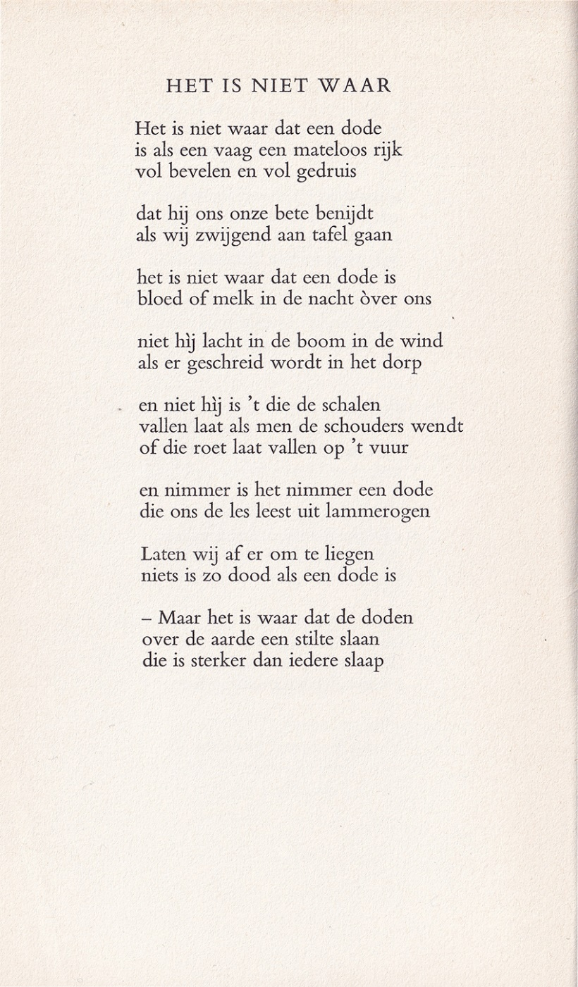

Over de betekenis van de dichter van deze week schreef ik al eerder bij in 2014 en 2016 toen ik gedichten van hem publiceerde. Ook nu kies ik voor een gedicht uit zijn latere periode uit de bundel “Het litteken van Odysseus” (1956). Hij hoopt/ denkt als de held herkend te worden in dit geval door zijn lezers.
Het gedicht gaat zoals vaker bij deze dichter over het absoluut-zijn van de dood. Hij bepaalt ons leven slechts in schijn, maar aan de andere kant is hij altijd aanwezig. Of dat een vloek of een zegen is, zal voor ieder in verschillende mate gelden. Van den Bergh tracht dit op te lossen door een rationele benadering, de emoties voegt hij toe in de laatste regels samengevat in een meer existentieel gevoel.

Verwijzend naar de Odyssee van Homerus waar de voedster van Odysseus hem herkent, bij terugkeer na een lange afwezigheid, aan een litteken uit zijn jonge jaren.

